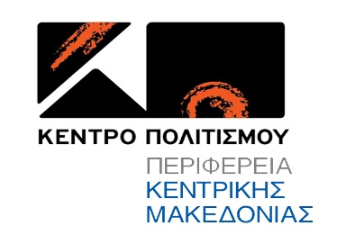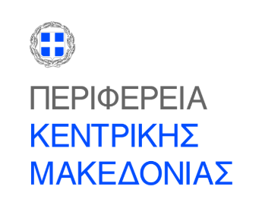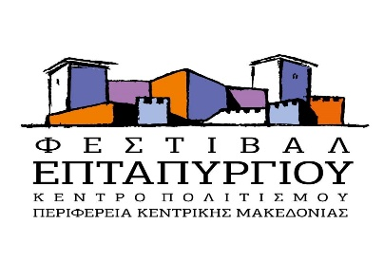

Το Κέντρο Πολιτισμού
Περιφέρειας Κεντρικής Μακεδονίας
παρουσιάζει το
ΦΕΣΤΙΒΑΛ ΕΠΤΑΠΥΡΓΙΟΥ 2023
21 Ιουνίου -19 Ιουλίου
στο Φρούριο του Επταπυργίου

Για 4^{η} χρονιά σας προσκαλούμε στο Φρούριο του Επταπυργίου για το μεγαλύτερο πολιτιστικό γεγονός του καλοκαιριού, το ΦΕΣΤΙΒΑΛ ΕΠΤΑΠΥΡΓΙΟΥ 2023, από τις 21 Ιουνίου έως 19 Ιουλίου για να απολαύσουμε ζωντανό θέαμα μέσα σε έναν εμβληματικό χώρο.
Στο εσωτερικό αύλειο χώρο του Επταπυργίου θα τοποθετηθούν και φέτος κερκίδες με αριθμημένες θέσεις, σκηνή, ηχoφωτιστική κάλυψη για ένα μήνα εκδηλώσεων υψηλής καλλιτεχνικής ποιότητας, οι οποίες θα αναδείξουν και θα διαφυλάξουν την μοναδική αισθητική αυτού του μνημείου.
Το πρόγραμμα του ΦΕΣΤΙΒΑΛ ΕΠΤΑΠΥΡΓΙΟΥ αποτελείται από έξι παραγωγές που φέρουν την σφραγίδα του Κέντρου Πολιτισμού Περιφέρειας Κεντρικής Μακεδονίας. Συντελεστές είναι εξαιρετικοί καλλιτέχνες, οι περισσότεροι από την Περιφέρεια Κεντρικής Μακεδονίας. Συνολικά θα παρουσιαστούν 6 παραγωγές, σε 12 παραστάσεις, στις οποίες συμμετέχουν 250 καλλιτέχνες και υποστηρίζονται από 45 τεχνικούς.
Δύο από τις παραγωγές
Τα εισιτήρια όλων των παραγωγών είναι προσιτά, ενώ έχουν προβλεφθεί πολύ οικονομικά εισιτήρια για ανέργους, φοιτητές και για συμπολίτες μας άνω των 65 ετών.
Την παραγωγή-διοργάνωση των εκδηλώσεων υπογράφει το Κέντρο Πολιτισμού Περιφέρειας Κεντρικής Μακεδονίας, σε συνεργασία με την Εφορεία Αρχαιοτήτων πόλης Θεσσαλονίκης και με την υποστήριξη του Υπουργείου Πολιτισμού και Αθλητισμού. Το Φεστιβάλ Επταπυργίου τελεί υπό την αιγίδα της UNESCO.
Την καλλιτεχνική διεύθυνση του Φεστιβάλ Επταπυργίου 2023 έχει ο Αθανάσιος Κολαλάς.

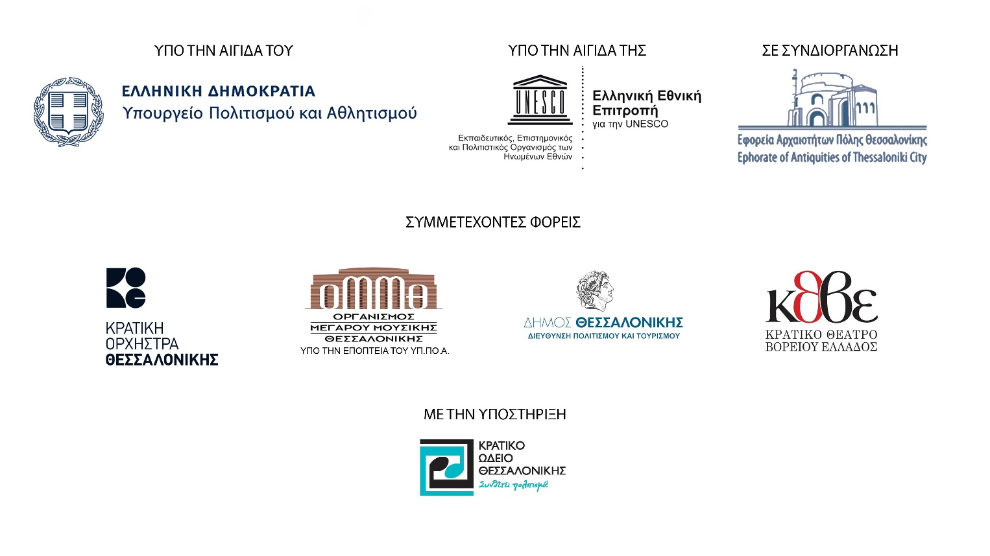
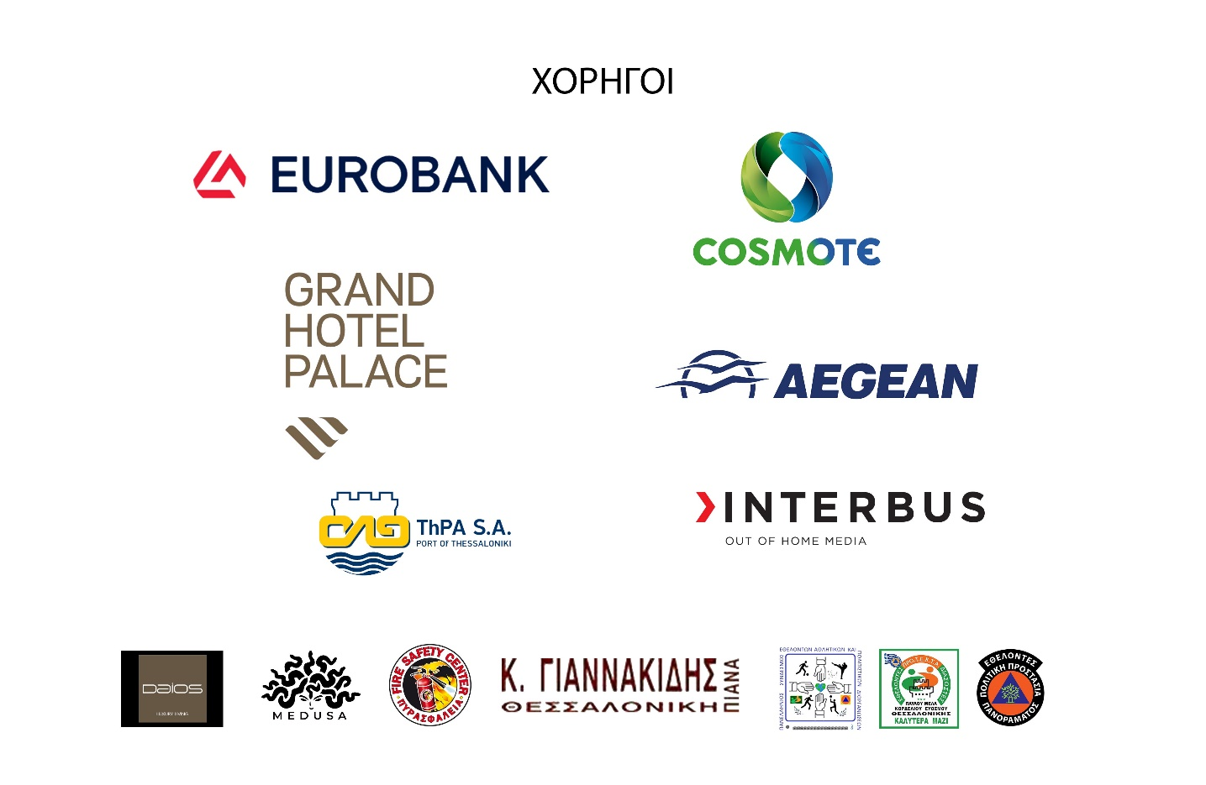

ΧΟΡΗΓΟΙ ΕΠΙΚΟΙΝΩΝΙΑΣ: ΕΡΤ3, , 102 FM, 9.58 FM ,ΕΡΤ ΣΕΡΡΕΣ, TV100, FM 100, FM 100.6, ΜΑΚΕΔΟΝΙΑ, MAKTHES.GR, ΤΥΠΟΣ ΘΕΣΣΑΛΟΝΙΚΗΣ, PARALLAXI, POLIS MAGAZINO, THESSTODAY, THES.GR, CITYPORTAL, KARFITSA, COSMOPOLITI.COM, ΚΟΥΛΤΟΥΡΟΣΟΥΠΑ, METROPOLIS 95.5, VELVET 96.8, ZOO 90.8, METROSPORT, REPUBLICRADIO.GR, TRANZISTOR, SHOOK RADIO 104.4, GRTIMES.GR, REAL, VORIA.GR, V WOMAN, REAL, OPEN, DION

